**Курнеш Арына Петрова (Kurneszowna Aryna)**

16 апреля 1811 г – крещение (НИАБ 136-13-894, лист 80об, №21/1811-р (ориг)).

**НИАБ 136-13-894:** Лист 80об. **Метрическая запись №21/1811-р (ориг).**

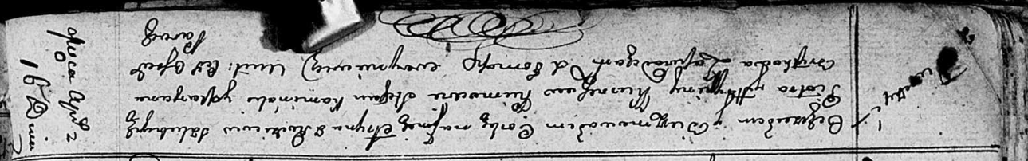

Осовская Покровская церковь. 16 апреля 1811 года. Метрическая запись о крещении.

Kurneszowna Aryna – дочь родителей с деревни Лустичи.

Kurnesz Piotr – отец.

Kurneszowa Hrypina – мать.

Kaminski Stefan – кум.

Brytkowa Marjana – кума.

Woyniewicz Tomasz – ксёндз.